《计算机组成原理》实验报告

年级、专业、班级 |  |  |  |  | 姓名
实验题目 | 实验二 处理器译码实验
实验时间 | 2025年4月15 |  | 实验地点 | DS1408
实验成绩 | 优秀 |  | 实验性质 | □验证性 ☑设计性 □综合性
教师评价：
☑算法/实验过程正确； ☑源程序/实验内容提交 ☑程序结构/实验步骤合理；
☑实验结果正确； ☑语法、语义正确； ☑报告规范；
其他：
评价教师签名：钟将
一、实验目的
（1）掌握单周期CPU控制器的工作原理及其设计方法。
（2）掌握单周期CPU各个控制信号的作用和生成过程。
（3）掌握单周期CPU执行指令的过程。
（4）掌握取指、译码阶段数据通路执行过程
- 实验项目内容

内容描述：
- PC。D 触发器结构，用于储存 PC(一个周期)。需实现 2 个输入，分别为 clk, rst, 分别连接时钟和复位信号；需实现 2 个输出，分别为 pc, inst_ce, 分别连接指令存储器的 addra, ena 端口。其中 addra 位数依据 coe 文件中指令数定义；
- 加法器。用于计算下一条指令地址，需实现 2 个输入，1 个输出，输入值分别为当前指令地址 PC、32’h4；
- Controller。其中包含两部分：
(a). main_decoder。负责判断指令类型，并生成相应的控制信号。需实现 1 个输入，为指令 inst 的高 6 位 op，输出分为 2 部分，控制信号有多个，可作为多个输出，也作为一个多位输出，具体参照参考指导书进行设计；aluop，传输至 alu_decoder，使 alu_decoder 配合 inst 低 6 位 funct，进行 ALU 模块控制信号的译码。
(b). alu_decoder。负责 ALU 模块控制信号的译码。需实现 2 个输入，1 个输出，输入分别为 funct, aluop；输出位 alucontrol 信号。
(c). 除上述两个组件，需设计 controller 文件调用两个 decoder，对应实现 op,funct 输入信号，并传入调用模块；对应实现控制信号及 alucontrol，并连接至调用模块相应端口。
- 指令存储器。使用 Block Memory Generator IP 构造。(参考指导书)
注意：Basic 中 Generate address interface with 32 bits 选项不选中；PortA Options 中 Enable
Port Type 选择为 Use ENA Pin
- 时钟分频器。将板载 100Mhz 频率降低为 1hz，连接 PC、指令存储器时钟信号 clk。(参考数字逻辑实验)
注意：Xilinx Clocking Wizard IP 可分的最低频率为 4.687Mhz，因而只能使用自实现分频模块进行分频
功能描述
满足取指、译码阶段的需求
接口定义如下
信号名 | 方向 | 位宽 | 功能描述
clk | input | 1-bit | 时钟信号
rst | input | 1-bit | 重置信号
alu−𝑐𝑜𝑛𝑡𝑟𝑜𝑙 | Output | 3-bit | ALU 控制信号
jump | Output | 1-bit | 跳转信号
branch | Output | 1-bit | 分支信号
alusrc | Output | 1-bit | 控制 ALU 是否计算立即数的信号
memwrite | Output | 1-bit | 数据存储器写使能信号
memtoreg | Output | 1-bit | 选择数据是否写回寄存器堆
regwrite | Output | 1-bit | 寄存器堆写使能信号
regdst | Output | 1-bit | 寄存器堆 rd 寄存器选择信号
ans | Output | 8-bit | 板子数码显示号数
seg | Output | 7-bit | 七段数码管的号数

存储器
因其为指令存储器，只需要进行读操作，故选择使用Single Port ROM
三、实验过程或算法（源程序）
`timescale 1ns / 1ps
//////////////////////////////////////////////////////////////////////////////////
// Company:
// Engineer:
//
// Create Date: 2025/04/15 09:04:36
// Design Name:
// Module Name: pro1_m
// Project Name:
// Target Devices:
// Tool Versions:
// Description:
//
// Dependencies:
//
// Revision:
// Revision 0.01 - File Created
// Additional Comments:
//
//////////////////////////////////////////////////////////////////////////////////

//top.v
module top(
input clk,rst,
output [6:0] seg,
output [7:0] ans,
output [9:0] led
);

wire clk_div,ena;
wire [7:0] addr;
wire [31:0] inst;

PC p(
.clk(clk_div), //分频后时钟、复位、使能信号
.rst(rst),
.ena(ena),
.pc(addr) //输出地址
);

blk_mem_gen_0 your_instance_name (
.clka(clk_div), // input wire clka
.ena(ena), // input wire ena
.addra(addr), // input wire [7 : 0] addra
.douta(inst) // output wire [31 : 0] douta 根据pc地址输出对应指令
);

clk_div c(//得到1/div秒的时钟信号
.clk(clk),
.clk_out(clk_div) //时钟分频，得更低频率时钟
);

controler con(
.inst(inst), //输入 32位指令
.jump(led[0]), //解析并产生对应控制信号
.regwrite(led[1]),
.regdst(led[2]),
.alusrc(led[3]),
.branch(led[4]),
.memwrite(led[5]),
.memtoreg(led[6]),
.alucontrol(led[9:7])
);

display d(
.clk(clk),
. s(inst),
. seg7(seg),
. an(ans)
);

endmodule

//PC.v
module PC(
input clk,rst, //输入时钟、复位信号
output reg ena, //输出使能信号和pc（程序计数器）
output reg[7:0] pc
);

always@(posedge clk or posedge rst)begin //复位
if(rst==1)begin
ena<=0;
end
else begin
ena<=1;
end
end
always@(posedge clk)begin //程序计数器
if(ena==0)begin
pc<=8'h0;
end
else begin
pc<=pc+1;
end
end

endmodule

//clk.v
module clk_div #(parameter div=1)(//得到1/div秒的时钟信号
input clk,
output reg clk_out
);

parameter N = 99999999;
reg [31:0] count;

always @(posedge clk)
begin
if (count < N/div)
begin
count <= count + 1;
clk_out <= 0;
end
else
begin
count <= 0;
clk_out <= 1;
end
end

endmodule

//controler.v
module controler(
input [31:0] inst,
output jump,regwrite,regdst,alusrc,branch,memwrite,memtoreg,
output [2:0] alucontrol
);

wire [1:0] aluop;

main_decoder d(
.inst(inst[31:26]),
.aluop(aluop),
.jump(jump),
.regwrite(regwrite),
.regdst(regdst),
.alusrc(alusrc),
.branch(branch) ,
.memwrite(memwrite),
.memtoreg(memtoreg)
);

alu_control a(
.inst(inst[5:0]),
.aluop(aluop),
.alucontrol(alucontrol)
);

endmodule

//main_decoder.v
module main_decoder(
input [5:0] inst,
output [1:0] aluop,
output jump,regwrite,regdst,alusrc,branch,memwrite,memtoreg
);

reg [1:0] aluopreg;
reg [6:0] sigs;

always@(*)
begin
case(inst)
6'b000000: begin //当是R-type指令
aluopreg<=10;
sigs<=0110000;
end

6'b100011: begin //lw
aluopreg<=00;
sigs<=0101001;
end

6'b101011: begin //sw
aluopreg<=00;
sigs<=0001010;
end

6'b000100: begin //beq
aluopreg<=01;
sigs<=0000100;
end

6'b000010: begin //j
sigs<=1000000;
end

default: begin
aluopreg<=00;
sigs<=0000000;
end
endcase
end

assign aluop=aluopreg;
assign {jump,regwrite,regdst,alusrc,branch,memwrite,memtoreg} =sigs;

endmodule

//alu_control.v
module alu_control(
input [5:0] inst,
input [1:0] aluop,
output [2:0] alucontrol
);

reg [2:0] regalu;

always@(*)
begin
if(aluop==00) //sw,lw
regalu<=010;

else if(aluop==01) //beq
regalu<=110;

else if(aluop== 10 && inst==100000 ) //add
regalu<=010;

else if(aluop== 10 && inst==100010 ) //sub
regalu<=110;

else if(aluop== 10 && inst==100100 ) //and
regalu<=000;

else if(aluop== 10 && inst==100101 ) //or
regalu<=001;

else if(aluop== 10 && inst==101010 ) //slt
regalu<=111;
end

assign alucontrol = regalu;

endmodule

//display.v
module display(
input clk,
input [31:0] s,
output reg [6:0] seg7,
output reg [7:0] an
);
reg [3:0] digit;
reg [17:0] regN;

always@(posedge clk)
begin
regN=regN+1;
end

always@ (posedge clk)
begin
case(regN[17:15])
3'b000:begin
an=8'b11111110;
digit=s[3:0];
end
3'b001:begin
an=8'b11111101;
digit=s[7:4];
end
3'b010:begin
an=8'b11111011;
digit=s[11:8];
end
3'b011:begin
an=8'b11110111;
digit=s[15:12];
end
3'b100:begin
an=8'b11101111;
digit=s[19:16];
end
3'b101:begin
an=8'b11011111;
digit=s[23:20];
end
3'b110:begin
an=8'b10111111;
digit=s[27:24];
end
3'b111:begin
an=8'b01111111;
digit=s[31:28];
end

endcase
end

always@ *
case (digit)
4'h0: seg7 = 7'b0000001; // 0
4'h1: seg7 = 7'b1001111; // 1
4'h2: seg7 = 7'b0010010; // 2
4'h3: seg7 = 7'b0000110; // 3
4'h4: seg7 = 7'b1001100; // 4
4'h5: seg7 = 7'b0100100; // 5
4'h6: seg7 = 7'b0100000; // 6
4'h7: seg7 = 7'b0001111; // 7
4'h8: seg7 = 7'b0000000; // 8
4'h9: seg7 = 7'b0000100; // 9
4'ha: seg7= 7'b0001000; // A
4'hb: seg7 = 7'b1100000; // b
4'hc: seg7 = 7'b0110001; // Cd
4'he: seg7 = 7'b0110000; //
4'hd: seg7 = 7'b1000010; // E
4'hf: seg7 = 7'b0111000; // F
endcase

endmodule

四、实验结果及分析和（或）源程序调试过程
按照实验指导中inst_ram.asm文件内容进行上板演示
addi $2, $0, 5 # initialize $2=5 0 20020005
add $5, $5, $4 # $5 = 4 + 7 = 11 14 00a42820
lw $2, 80($0) # $2 = [80] = 7 3c 8c020050
sw $2, 84($0) # write adr 84=7 4c ac020054
beq $5, $7, end # shouldn't be taken 18 10a7000c
j end # should be taken 40 08000013

按下复位键后，按顺序进行显示以上内容。

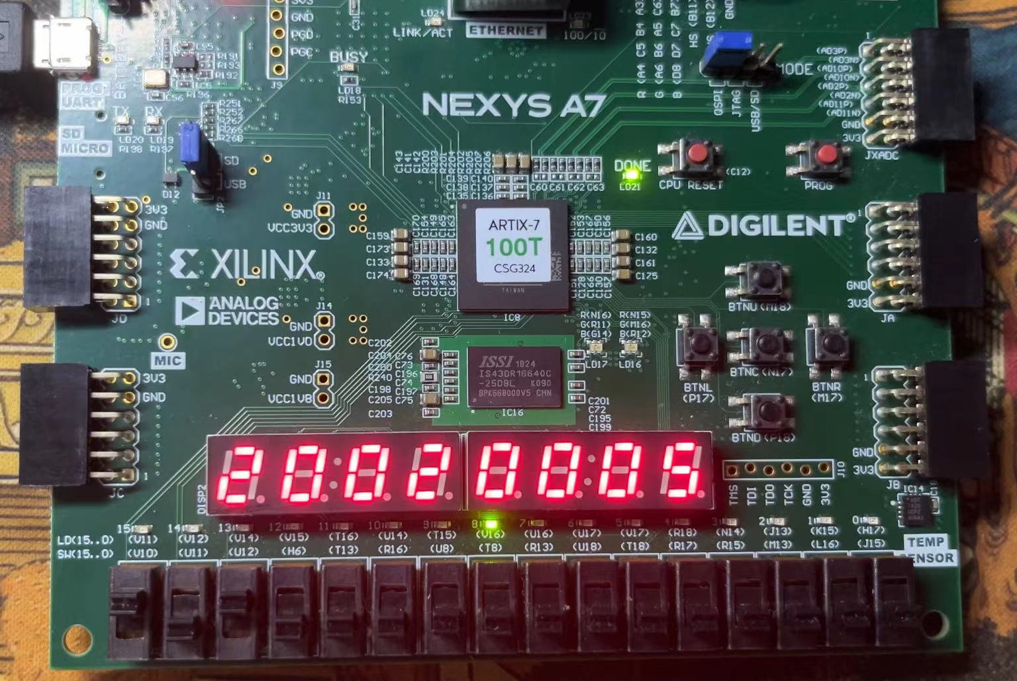20020005

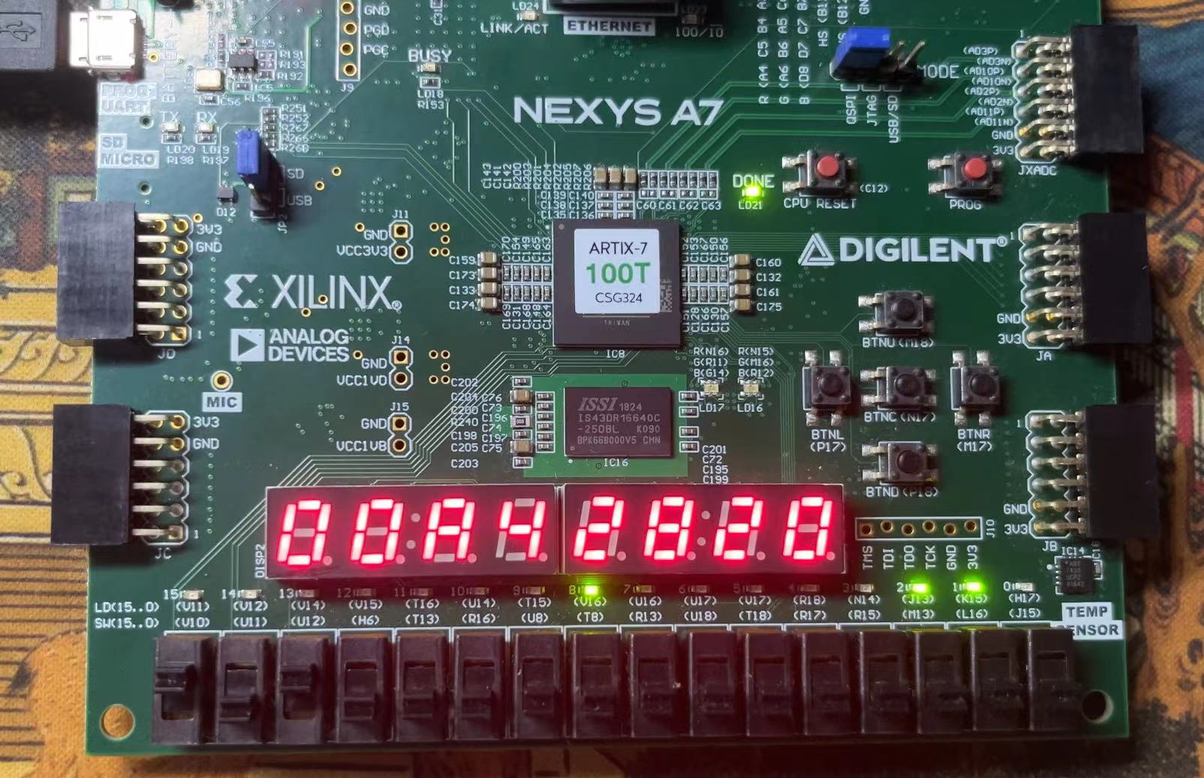00a42820

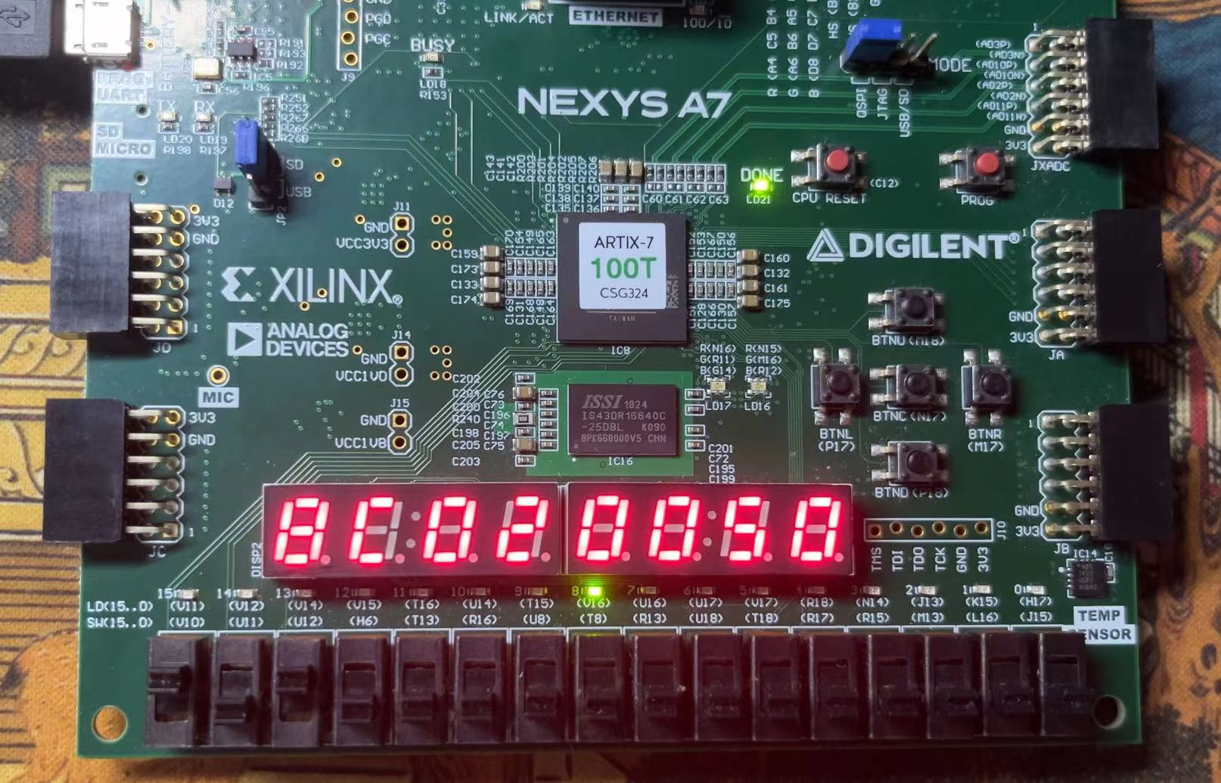8c020050

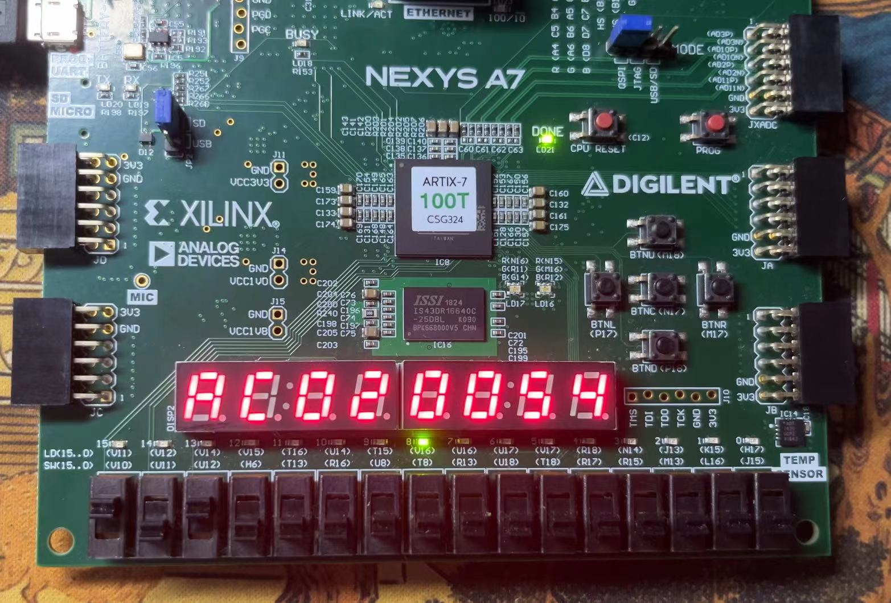ac020054

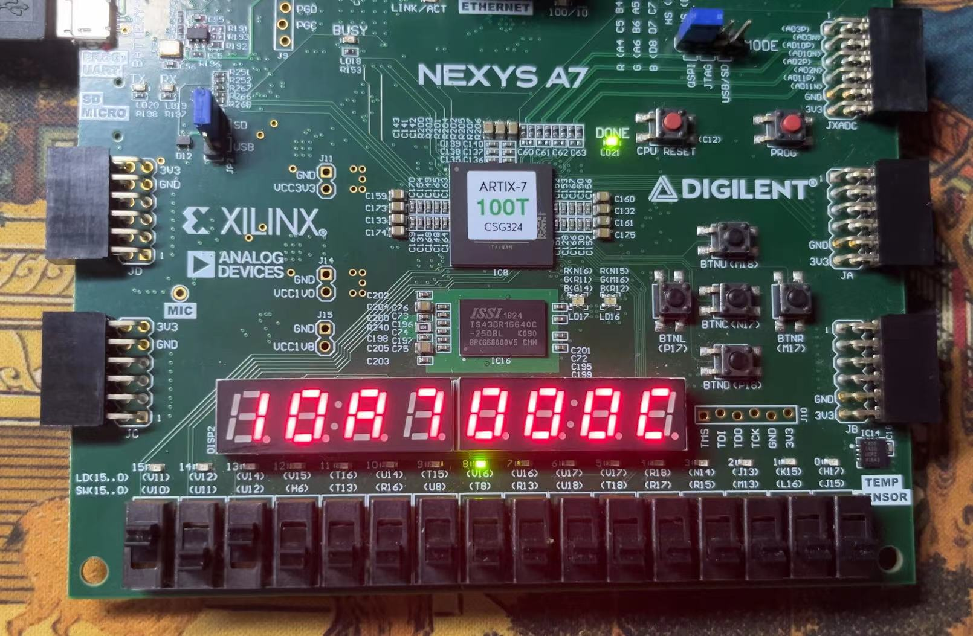10a7000c

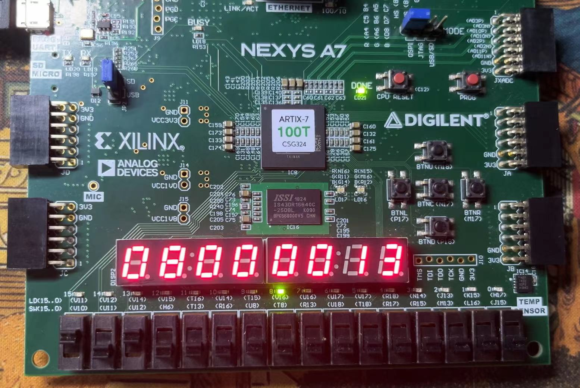08000013

备注：

